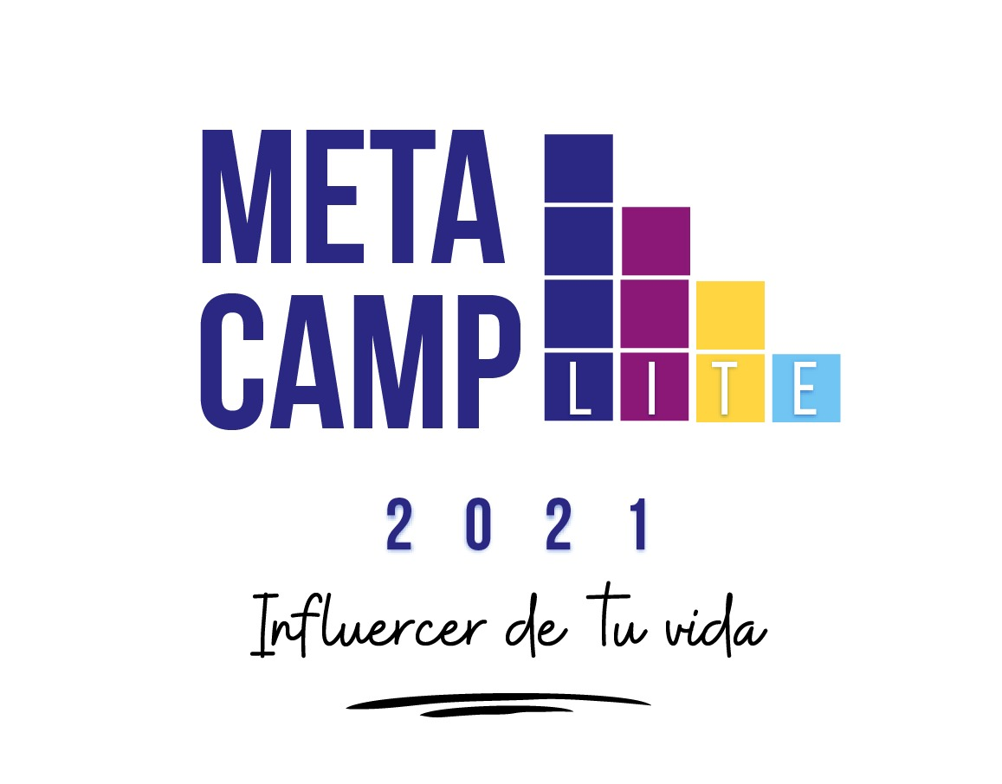Yo __________________________________________________ con no. De Cédula _________________
Afiliado a ARS HUMANO / PRIMEREA ARS de HUMANO con el no. De afiliado ______________________
Me comprometo con ARS HUMANO e INTEGRA a que mi hijo/s inscritos en el campamento virtual METACAMP LITE “Influencer de tu vida” asistirán a todas las actividades del Campamento, la semana del 9 al 13 de agosto en el horario correspondiente a su edad.

Nombre del niño/a ______________________________________________Edad____________
Nombre del niño/a ______________________________________________Edad____________
Nombre del niño/a ______________________________________________Edad____________

______________________________
Firma del Padre o Tutor

